OPTIMASI FORMULA SEDIAAN NANOPARTIKEL INTRANASAL EKSTRAK KULIT BUAH PETAI (Parkia speciosa Hassk.) DENGAN VARIASI JENIS ALAT DAN LAMA WAKTU PENGECILAN UKURAN

SKRIPSI

Diajukan sebagai salah satu syarat untuk memperoleh gelar Sarjana Farmasi (S.Farm.) dibidang Jurusan Farmasi pada Fakultas MIPA

Oleh:
MARCELIN ANGGRAINI WISTIN
08061181520022

JURUSAN FARMASI
FAKULTAS MATEMATIKA DAN ILMU PENGETAHUAN ALAM
UNIVERSITAS SRIWIJAYA
2019
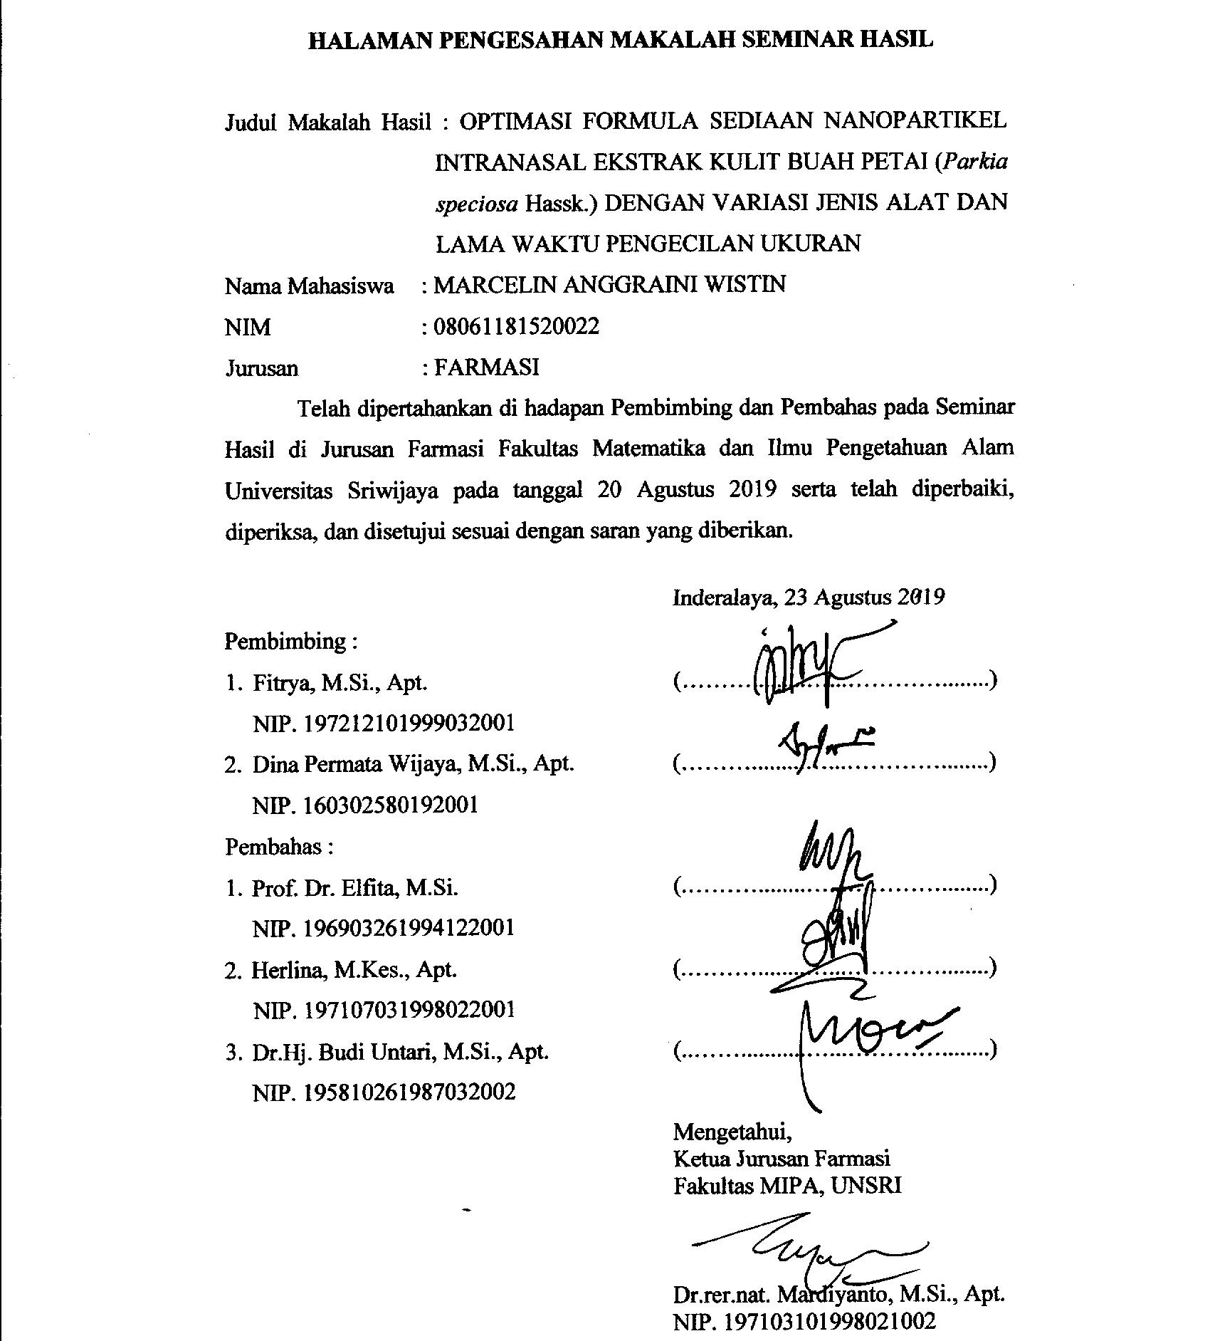

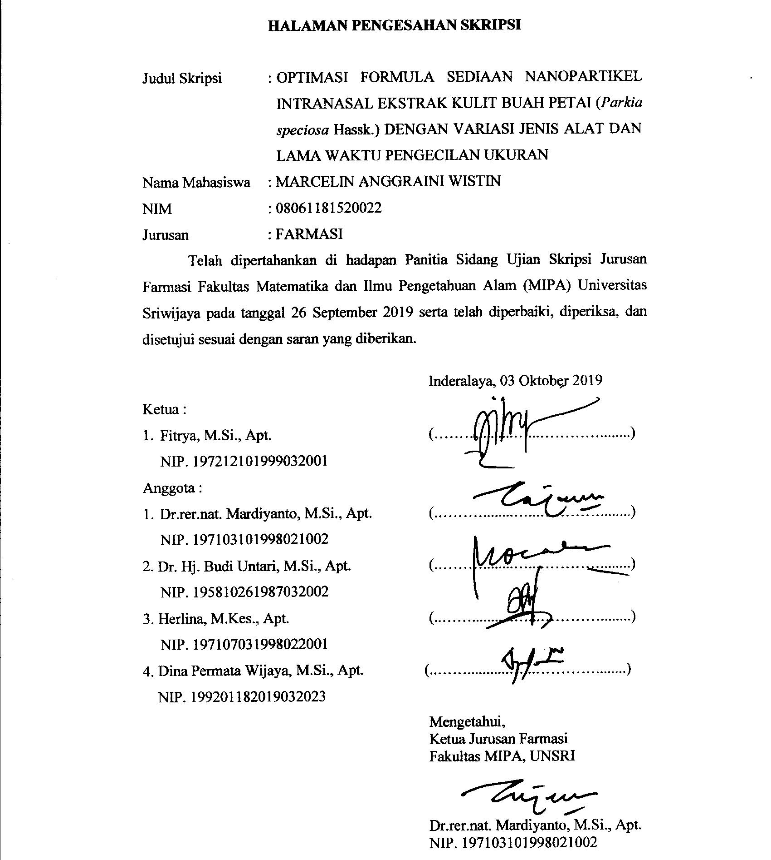

HALAMAN PERNYATAAN KEASLIAN KARYA ILMIAH

Yang bertanda tangan di bawah ini:
Nama Mahasiswa : Marcelin Anggraini Wistin
NIM : 08061181520022
Fakultas/Jurusan : Matematika dan Ilmu Pengetahuan Alam/Farmasi
Menyatakan bahwa skripsi ini adalah hasil karya saya sendiri dan karya ilmiah ini belum pernah diajukan sebagai pemenuhan persyaratan untuk memperoleh gelar kesarjanaan strata satu (S1) dari Universitas Sriwijaya maupun perguruan tinggi lain. Semua informasi yang dimuat dalam skripsi ini yang berasal dari penulis lain baik yang dipublikasikan atau tidak telah diberikan penghargaan dengan mengutip nama sumber penulis secara benar. Semua isi dari skripsi ini sepenuhnya menjadi tanggung jawab saya sebagai penulis.
Demikianlah surat pernyataan ini saya buat dengan sebenarnya.

Inderalaya, 5 September 2019
Penulis,

Marcelin Anggraini Wistin
NIM. 08061181520022

HALAMAN PERSETUJUAN PUBLIKASI KARYA ILMIAH UNTUK KEPENTINGAN AKADEMIS
Sebagai civitas akademik Universitas Sriwijaya, yang bertanda tangan di bawah ini:
Nama Mahasiswa : Marcelin Anggraini Wistin
NIM : 08061181520022
Fakultas/Jurusan : Matematika dan Ilmu Pengetahuan Alam/Farmasi
Jenis Karya : Skripsi
Demi pengembangan ilmu pengetahuan, saya menyetujui untuk memberikan kepada Universitas Sriwijaya “hak bebas royalti non-ekslusif” (non-exclusively royalty-freeright) atas karya ilmiah saya yang berjudul: “Optimasi Formula Sediaan Nanopartikel Intranasal Ekstrak Kulit Buah Petai (parkia speciosa Hassk) dengan Variasi Jenis Alat dan Lama Waktu Pengecilan Ukuran” beserta perangkat yang ada (jika diperlukan). Dengan hak bebas royalti non-ekslusif ini, Universitas Sriwijaya berhak menyimpan, mengalihmedia/memformatkan, mengelola dalam bentuk pangkalan data (database), merawat, dan mempublikasikan tugas akhir atau skripsi saya selama tetap mencantumkan nama saya sebagai penulis/pencipta dan sebagai pemilik hak cipta.
Demikian pernyataan ini saya buat dengan sesungguhnya.

Inderalaya, 5 September 2019
Penulis,

Marcelin Anggraini Wistin
NIM. 08061181520022

HALAMAN PERSEMBAHAN DAN MOTTO

(Dengan menyebut nama Allah yang Maha Pengasih lagi Maha Penyayang)

Skripsi ini saya persembahkan kepada kedua orang tua, keluarga besar, guru, almamater, sahabat, serta teman yang saya sayangi.

Motto:

Cukup nikmati prosesnya dan selalu berusaha untuk selalu bahagia

Tidak penting seberapa lambat kamu paham, asalkan kamu tidak pernah berhenti untuk belajar

“Jika kamu berbuat baik (berarti) kamu berbuat baik bagi dirimu sendiri dan jika kamu berbuat jahat, maka (kejahatan) itu bagi dirimu sendiri”
(Q.S Al- Isra’: 7)

Sebuah permata tidak akan dapat dipoles tanpa gesekan, demikian juga seseorang tidak akan menjadi sukses tanpa rintangan

KATA PENGANTAR
Segala puji bagi Allah, Tuhan Semesta Alam yang atas rahmat dan karunia- Nyalah sehingga penulis dapat menyelesaikan penelitian dan penyusunan skripsi yang berjudul “Optimasi Formula Sediaan Nanopartikel Intranasal Ekstrak Kulit Buah Petai (parkia speciosa Hassk) dengan Variasi Jenis Alat dan Lama Waktu Pengecilan Ukuran”. Skripsi ini disusun untuk memenuhi salah satu syarat untuk mendapatkan gelar Sarjana Farmasi di Jurusan Farmasi pada Fakultas MIPA Universitas Sriwijaya.
Penulis menyadari bahwa dalam penelitian dan penyusunan skripsi ini tidak lepas dari bantuan dari berbagai pihak. Oleh karena itu, dalam kesempatan ini dengan segala kerendahan hati penulis menyampaikan ucapan terima kasih setulus-tulusnya kepada:
- Kedua orang tua dan adik kesayanganku yang telah memberikan doa, nasihat, semangat, serta kasih sayang yang tak terhingga.
- Rektor Universitas Sriwijaya, Dekan Matematika dan Ilmu Pengetahuan Alam dan Ketua Jurusan Farmasi yang telah menyediakan sarana dan prasarana selama perkuliahan dan penelitian sehingga penulis menyelesaikan studi dengan baik.
- Ibu Fitrya, M.Si., Apt. selaku Dosen Pembimbing I dan Ibu Dina Permata Wijaya, M.Si., Apt. selaku pembimbing II yang telah memberikan ilmu dan bimbingan, waktu, doa, serta semangat sehingga penulis bisa menyelesaikan penelitian skripsi ini.
- Ibu Herlina, M.Kes., Apt. selaku dosen pembimbing akademik yang telah memberikan bimbingan, waktu, doa dan semangat dari awal perkuliahan sampai penulis berhasil menyelesaikan perkuliahan.
- Ibu Prof.Dr. Elfita, M.Si., Ibu Dr.Hj. Budi Untari, M.Si., Apt., selaku dosen pembahas serta seluruh dosen Jurusan Farmasi FMIPA Universitas Sriwijaya yang telah memberikan banyak ilmu pengetahuan serta dukungan selama perkuliahan.
- Ibu Najma Annuria Fithri, M.Sc., Apt. dan Ibu Annisa Amriani S., M.Farm., Apt yang memberikan bantuan serta semangat dalam penyusunan skripsi ini.
- Seluruh Staf (Kak Ria dan Kak Adi) dan analis (Kak Tawan, Kak Isti, Kak Fitri, Kak Erwin, dan Kak Putri) Jurusan Farmasi FMIPA Universitas Sriwijaya yang telah memberikan banyak bantuan selama perkuliahan.
- Sahabat-sahabat terbaik penulis, Patogenius yang terdiri dari Anthiya, Emilia (Team penelitianku), Indah, Etnadio, Septia, Dian, Restya, Desyta dan Ulu ku (Putri SR dan Suryani) yang selalu memberikan semangat, arahan dari awal masuk kuliah sampai akhir kuliah ini. Terima kasih telah menerima ku menjadi bagian dari patogenius. Sayang kalian!
- Untuk teman seperjuangan penelitian (Haniyah, Regina, Egy sembiring, Dini, Annisya, Penny, Dwika, Ajibay, Mei insyarofah) terimakasih telah memberikan saran, semangat dan kerjasamanya.
- Teman-teman seperjuangan Farmasi angkatan 2015 terima kasih atas segala bantuan, kerja sama, dan kenangan yang telah kita lewati bersama. Semoga kita dipertemukan lagi di kesempatan lain.
- Terima kasih kakak-kakak dan adik-adik tingkat di Farmasi UNSRI (2011,
2012, 2013, 2014, 2016, 2017, 2018 dan 2019) atas bantuan dan semangatnya.
Semoga Allah membalas setiap kebaikan semua pihak yang membantu penulis selama penelitian dan penyusunan skripsi ini. Penulis menyadari dalam penulisan skripsi ini masih banyak terdapat kekurangan. Oleh karena itu, penulis sangat mengharapkan kritik dan saran yang membangun untuk perbaikan di masa yang akan datang. Semoga skripsi ini dapat memberikan manfaat untuk kemajuan ilmu pengetahuan.
Inderalaya, 23 Agustus 2019
Penulis,

Marcelin Anggraini Wistin
NIM. 08061181520022
Formula Optimization Nanoparticles Intranasal preparations Extract
Petai (Parkia speciosa Hassk.) with The Variants of
Type Tool and Size Diminution Time

Marcelin Anggraini Wistin
08061181520022

ABSTRACT

Petai is a plant that has a high antioxidant activity. Antioxidants contained in the petai is used in the treatment of Alzheimer's disease. Alzheimer's disease treatment in dosage forms nanoparticles can conduct a petai extracts are targeted. Preparations nanoparticles peel extract prepared by ionic gelation method with a matrix of chitosan, sodium tripoliposfat. Formulation of nanoparticles using Expert® Design application version 10 factorial design. Factors analyzed to obtain the optimum formula of the preparation of nanoparticles is the kind of tool size reduction and downsizing long time. Optimum formula obtained by performing optimization on every formula with desirability value 0,873 in formula 1 are the type of ultra turrax apparatus for 10 minutes and stirring magnetic stirrer for 60 minutes. Data optimum formula to the organoleptic response that precipitates yet easily dispersed, pH 4.3 with EE 93.296% and 92.562% of total stability redispersi 1, sedimentation time 452 seconds and 0.366 ml of sedimentation volume. Characterization of nanoparticles in the optimum formula obtained particle size of 1032.9 nm with 0.534 PDI and zeta potential of -4.0 mV. Diffused percent nanoparticle preparation that is 53.6843% and 32.6155 % extract.

Keywords: intranasal, nano particles, petai pod, chitosan, Alzheimer's

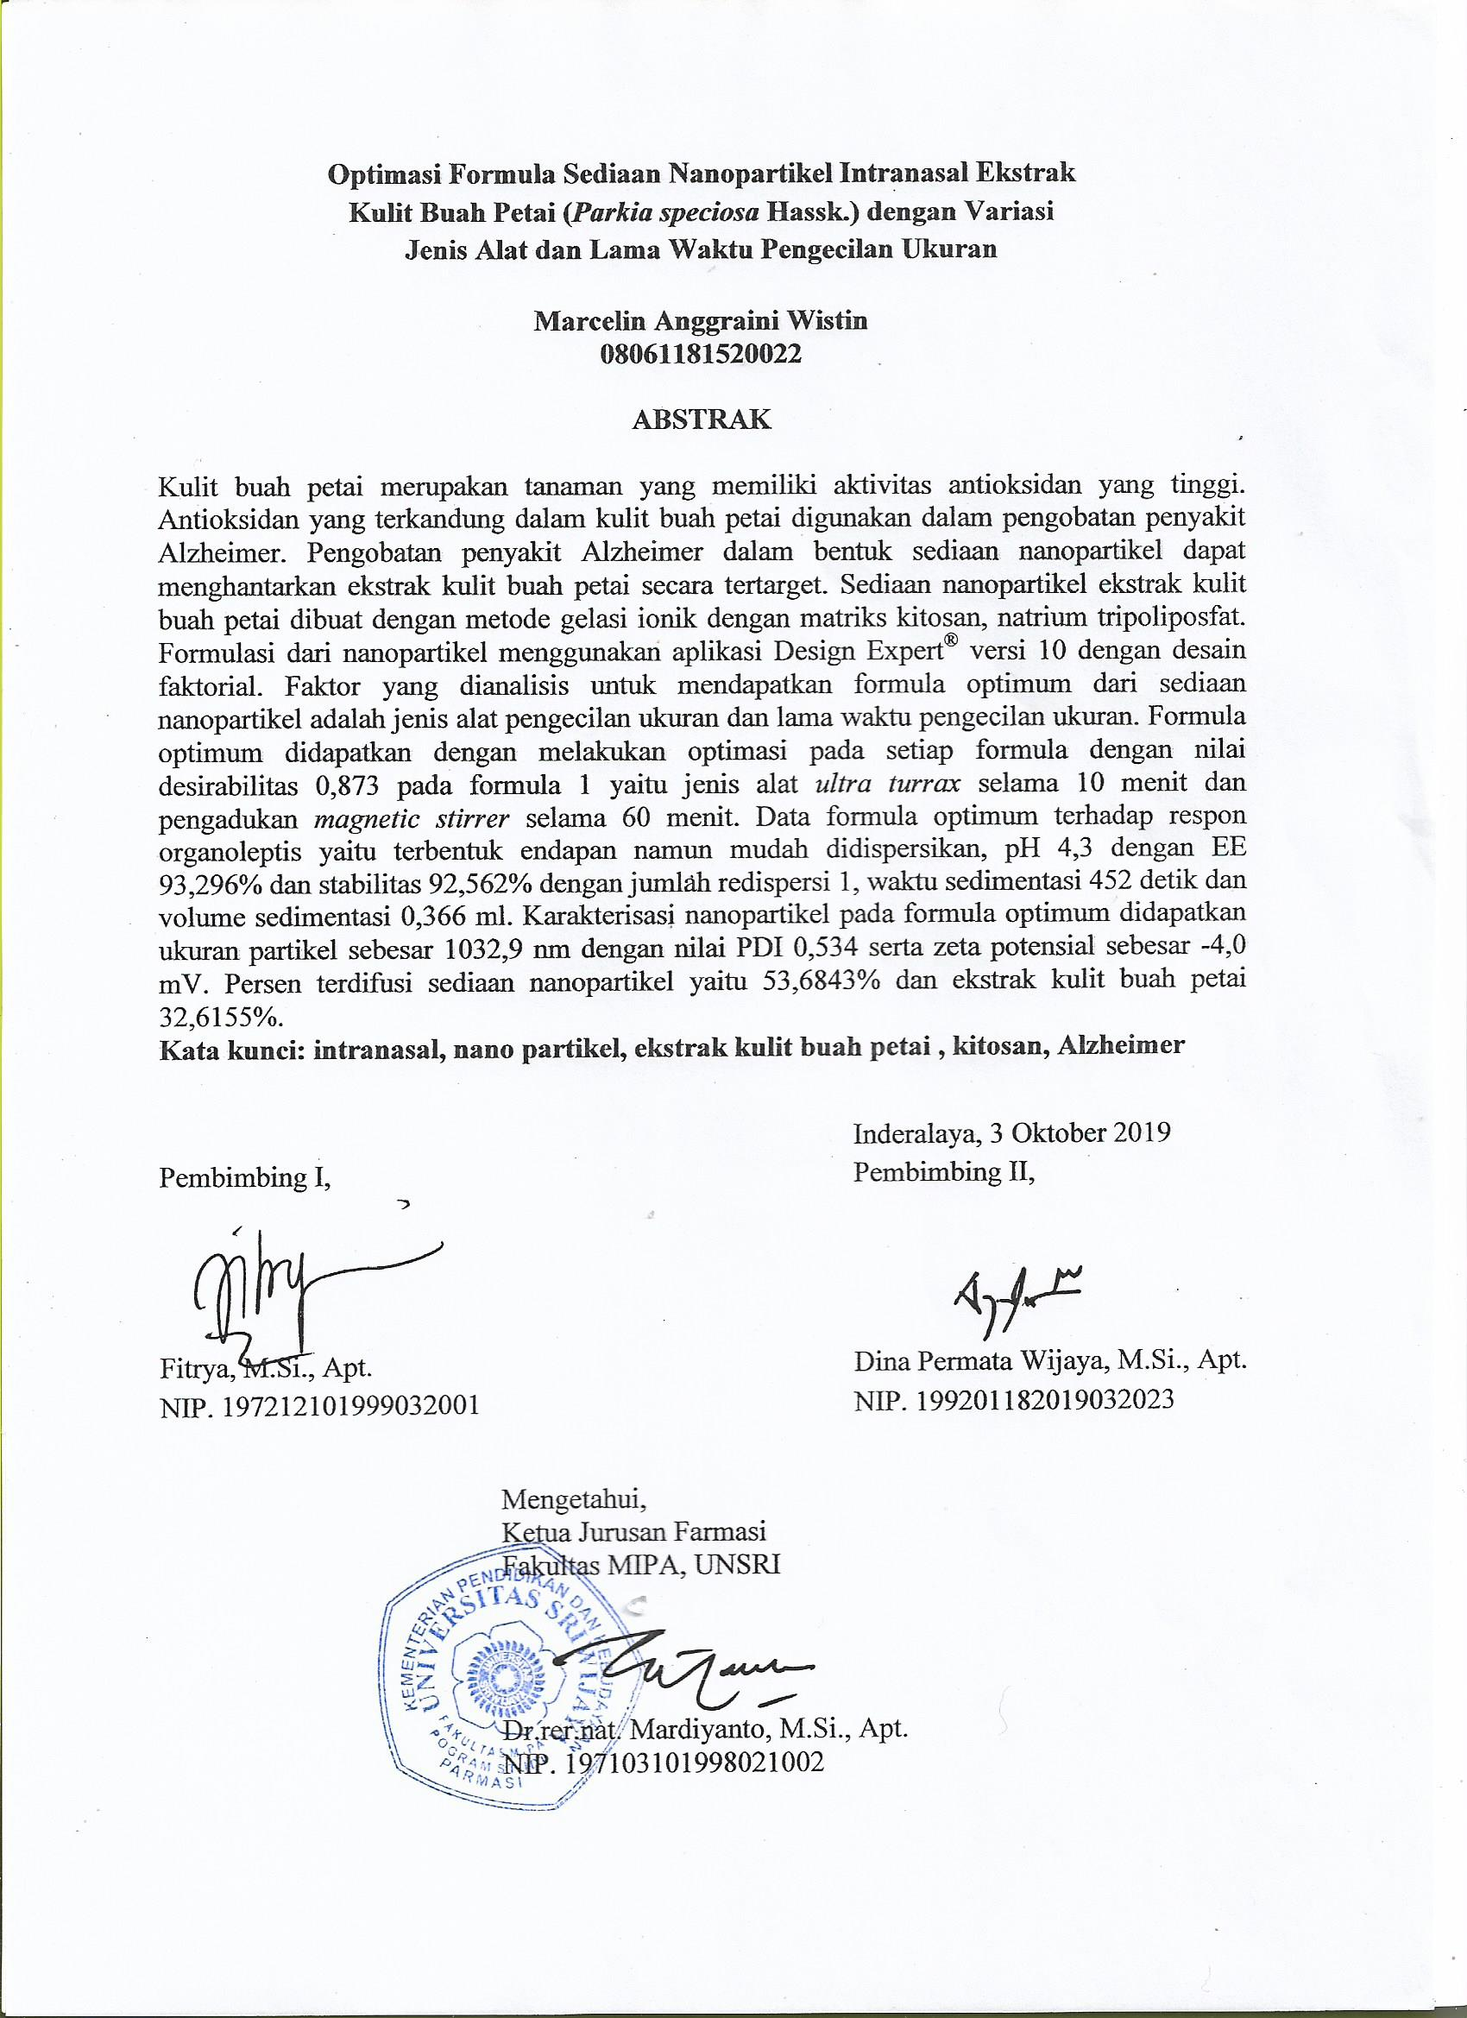

DAFTAR ISI
Halaman
HALAMAN JUDUL i
HALAMAN PENGESAHAN MAKALAH SEMINAR HASIL ii
HALAMAN PERSETUJUAN SKRIPSI iii
HALAMAN PERNYATAAN KEASLIAN KARYA ILMIAH iv
HALAMAN PERSETUJUAN PUBLIKASI KARYA ILMIAH UNTUK
KEPENTINGAN AKADEMIS v
HALAMAN PERSEMBAHAN DAN MOTTO vi
KATA PENGANTAR vii
ABSTRACT ix
ABSTRAK x
DAFTAR ISI xii
DAFTAR TABEL xiv
DAFTAR GAMBAR xvi
DAFTAR LAMPIRAN xvii
DAFTAR SINGKATAN xix

BAB I PENDAHULUAN 1
1.1 Latar Belakang 1
1.2 Rumusan Masalah 4
1.3 Tujuan Penelitian 5
1.4 Manfaat Penelitian 5
BAB II TINJAUAN PUSTAKA 6
2.1 Petai 6
2.1.1 Taksonomi dan Morfologi Tanaman Petai 6
2.1.2 Kandungan Kimia dan Manfaat Tanaman Petai 7
2.2 Penyakit Alzheimer 8
2.3 Sediaan Nanopartikel 10
2.4 Rute Intranasal 12
2.4.1 Mekanisme Penghantaran Obat Secara Intranasal 14
2.5 Bahan Pembuat Nanopartikel 14
2.5.1 Kitosan 15
2.5.2 Cross Linking Agent 17
2.5.2.1 Natrium Tripoliposfat 18
2.6 Metode Pembuatan Nanopartikel 19
2.6.1 Metode Gelasi Ionik 20
2.6.2 Metode Ikatan Silang Emulsi 21
2.6.3 Metode Presipitasi 21
2.6.4 Metode Pengeringan Semprot 22
2.7 Evaluasi Sediaan 22
2.7.1 Organoleptis 22
2.7.2 Persen Efisiensi Penjerapan 22
2.7.3 Stabilitas 23
2.7.4 Waktu Sedimentasi 23
2.7.5 Redispersi 23
2.7.5 pH 24
2.8 Karakterisasi Nano Partikel 24
2.8.1 Zeta Potensial 24
2.8.2 Ukuran Partikel dan Distribusi Partikel 25
2.9 Karakterisasi Sediaan Intranasal 25
2.9.1 Pump Delivery 25
2.9.2 Keseragaman Bobot Semprot 25
2.9.3 Pola dan Geometri Semprot 26
BAB III METODOLOGI PENELITIAN 27
3.1 Waktu dan Tempat Penelitian 27
3.2 Alat dan Bahan 27
3.2.1 Alat 27
3.2.2 Bahan 27
3.3 Formulasi Sediaan Nanopartikel 28
3.3.1 Preparasi Larutan 29
3.3.1.1 Preparasi Larutan Ekstrak 29
3.3.1.2 Preparasi Larutan Kitosan 29
3.3.1.3 Preparasi Larutan STPP 29
3.4 Pembuatan Nanopartikel 29
3.5 Penentuan Karakteristik Nanopartikel 30
3.5.1 Organoleptis 30
3.5.2 Penentuan Persen Efisiensi Penjerapan 30
3.5.2.1 Pembuatan Kurva Baku 30
3.5.2.2 Persen Efisiensi Penjerapan 31
3.5.3 pH 31
3.5.4 Analisis Stabilitas Termodinamika 31
3.5.5 Volume Sedimentasi 32
3.5.6 Waktu Sedimentasi 32
3.5.7 Redispersi 32
3.6 Karakterisasi dan Evaluasi Nanopartikel 33
3.6.1 Ukuran Partikel, Zeta Potensial dan Distribusi Partikel 33
3.6.2 Viskositas 33
3.7 Studi Pelepasan Nanopartikel Ekstrak Petai Secara Ex Vivo 34
3.7.1 Pembuatan Larutan Dapar Fosfat pH 6,4 34
3.7.2 Pembuatan Kurva Baku Ekstrak Petai 34
3.7.3 Uji Pelepasan Obat Secara Ex Vivo 34
3.8 Karakterisasi Sediaan Intranasal 35
3.8.1 Pump Delivery 35
3.8.2 Keseragaman Bobot Semprot 36
3.8.3 Pola dan Geometri Semprot 36
3.9 Analisis Data 36
3.9.1 Penafsiran Formula Optimum 36
3.9.2 Penafsiran Data Uji Pelepasan Obat Secara Ex Vivo 37
BAB IV HASIL DAN PEMBAHASAN 38
4.1 Preparasi Nanopartikel Ekstrak Kulit Buah Petai 38
4.2 Penentuan Karakteristik Nanopartikel 41
4.2.1 Organoleptis 42
4.2.2 pH 43
4.2.3 Penentuan Persen Efisiensi Penjerapan 45
4.2.4 Penentuan Stabilitas Termodinamik 47
4.2.5 Waktu Sedimentasi 50
4.2.6 Volume Sedimentasi 51
4.2.7 Redispersi 53
4.3 Optimasi Sediaan Nanopartikel 54
4.4 Formula Optimum 56
4.5 Karakterisasi Nanopartikel Formula Optimum 56
4.5.1 Ukuran Partikel, Zeta Potensial dan Distribusi Partikel 56
4.5.2 Viskositas 58
4.6 Analisis Korelasi 59
4.7 Karakterisasi dan Evaluasi Sediaan Intranasal 61
4.7.1 Pump Delivery 61
4.8.2 Keseragaman Bobot Semprot 63
4.8.3 Pola dan Geometri Semprot 63
4.8 Studi Pelepasan Nanopartikel Ekstrak Kulit Petai secara Ex
Vivo 63
4.9 Analisis Kompartemen Difusi 65
BAB V KESIMPULAN DAN SARAN 66
5.1 Kesimpulan 66
5.2 Saran 66

DAFTAR PUSTAKA 68
LAMPIRAN 76
DAFTAR RIWAYAT HIDUP 105

DAFTAR TABEL
Halaman

Tabel 1. Faktor dan level dalam formulasi nanopartikel ekstrak kulit
buah petai 28
Tabel 2. Komposisi formula berdasarkan desain faktorial 28
Tabel 3. Target optimal respon 36
Tabel 4. Hasil uji organoleptis 42
Tabel 5. Hasil uji ANOVA organoleptis 43
Tabel 6. Hasil uji pH 44
Tabel 7. Hasil uji ANOVA pH 44
Tabel 8. Hasil penentuan persen efisiensi penjerapan 46
Tabel 9. Hasil uji ANOVA persen efisiensi penjerapan 46
Tabel 10. Hasil uji stabilitas 48
Tabel 11. Hasil uji ANOVA uji stabilitas 49
Tabel 12. Hasil pengujian waktu sedimetasi 50
Tabel 13. Hasil uji ANOVA waktu sedimentasi 51
Tabel 14. Hasil pengujan volume sedimentasi 52
Tabel 15. Hasil uji ANOVA volume sedimentasi 52
Tabel 16. Hasil pengujian redispersi 54
Tabel 17. Hasil uji ANOVA redispersi 54
Tabel 18. Target optimal respon 55
Tabel 19. Formula optimum 56
Tabel 20. Hasil pengujian ukuran partikel, zeta potensial dan distribusi
partikel formula optimum 57
Tabel 21. Tingkatan hubungan korelasi 59
Tabel 22. Analisis korelasi 60
Tabel 23. Hasil uji pump delivery formula optimum 62
Tabel 24. Hasil uji keseragaman bobot semprot formula optimum 63

DAFTAR GAMBAR
Halaman

Gambar 1. Pohon petai 7
Gambar 2. Proses pengecilan menggunakan bath sonicator 11
Gambar 3. Proses pengecilan menggunakan Ultra Turrax 12
Gambar 4. Anatomi hidung 14
Gambar 5. Ilustrasi kompleksasi metode gelasi ionik 15
Gambar 6. Struktur STPP 19
Gambar 7. Crosslinked pada kitosan dan STPP 41
Gambar 8. Penurunan persen kadar stabilitas sediaan 48
Gambar 9. Botol nasal spray 62
Gambar 10. Sudut geometri formula optimum 64
Gambar 11. Grafik rata-rata %terdifusi dari ekstrak kulit buah petai dan
sediaan nanopartikel 65

DAFTAR LAMPIRAN
Halaman

Lampiran 1. Skema Kerja Umum 77
Lampiran 2. Perhitungan Larutan Stok 78
Lampiran 3. Panjang Gelombang kuersetin 81
Lampiran 4. Kurva Baku Kuersetin 82
Lampiran 5. Hasil Uji Organoleptis 83
Lampiran 6. Hasil Uji pH Sediaan 84
Lampiran 7. Hasil Uji Persen EE 85
Lampiran 8. Hasil Uji Waktu Sedimentasi, Volume Sedimentasi dan
Redispersi Sediaan Nanopartikel 87
Lampiran 9. Hasil Analisis Viskositas Formula Optimum 89
Lampiran 10. Hasil Analisis Stabilitas Sediaan Nanopartikel 90
Lampiran 11. Hasil Analisis Desain Faktorial 92
Lampiran 12. Panjang Gelombang Ekstrak Kulit Buah Petai 98
Lampiran 13. Kurva Baku Ekstrak Kulit Buah Petai 99
Lampiran 14. Hasil Analisis Laju Difusi 100
Lampiran 15. Hasil Analisis Kompartemen 102
Lampiran 16. Sertifikat Ukuran partikel dan PDI 103
Lampiran 17. Hasil Analisis Ukuran Partikel Formula Optimum 105
Lampiran 18. Hasil Analisis Zeta Potensial Formula Optimum 106
Lampiran 19. Dokumentasi 107

DAFTAR SINGKATAN
µg/mL : mikrogram/gram
ACh : Acetylcholine
AChE : Acetylcholine Esterase
ANOVA : Analysis of Variance
BBB : Blood Brain Barrier
BM : Bobot Molekul
cm : centimeter
Da : Dalton
DLS : Dynamic Light Scattering
DX : Design Expert
EE : Entrapment Efficiency
g : gram
IC₅₀ : Median Inhibition Concentration
KHz : kilohertz
m : meter
mL : mililiter
NaOH : Natrium Hidroksida
nm : nanometer
PDI : Polydispersity Index
pH : potential of Hydrogen
ppm : part per million
PPO : Polyphenol Oxidase
PSA : Particle Size Analyzer
ROS : Reactive oxygen species
rpm : rotasi per menit
STPP : Sodium Tripolyphosphate
THA : Tetrahydroaminoacridin
UV-Vis : Ultraviolet-Visible
WinSAAM® : Windows Simulating, Analysis, and Modelling

DAFTAR ISTILAH
Absorbansi : suatu polarisasi cahaya yang terserap oleh bahan (komponen kimia) tertentu pada panjang gelombang tertentu sehingga akan memberikan warna tertentu terhadap baham
Absorbsi : penyerapan
Aglomerasi : pengumpulan, dan/atau penumpukan partikel atau zat menjadi satu
Agregasi : terkumpulnya sejumlah partikel yang terpisah-pisah menjadi satu
Akseptor : tempat untuk meletakkan cairan yang akan diambil secara berkala untuk dianalisis
Aktuasi : menggerakkan dan mengarahkan
Alzheimer : penyakit degeneratif dan bersifat progresif pada otak yang menyerang orang tua dan dikaitkan dengan perkembangan plak-plak beta amiloid pada otak
Analisis korelasi : derajat hubungan linier (searah bukan timbal balik) antara dua variabel atau lebih
Bioavailabilitas : ketersediaan hayati adalah fraksi dari dosis obat diberikan yang dapat mencapai sirkulasi sistemik
Contour plot : nilai penyimpangan antara dua faktor dalam bentuk dua dimensi
Crosslinker : molekul yang reaktif secara kimia mampu menyerang gugus fungsi spesifik (seperti amina primer dan sulfidril) pada protein atau molekul lainya
Degradasi : dekomposisi senyawa kimia secara bertahap
Densitas : suatu besaran kerapatan massa benda yang dinyatakan dalam berat benda per satuan volume benda tersebut
Desain faktorial : meneliti pengaruh dari dua atau lebih faktor dan kombinasi tiap level dari faktor-faktor dapat diselidiki secara lengkap
Desirability : nilai yang menyatakan seberapa dekat nilai respon yang diprediksi dengan nilai respon yang diinginkan
Difusi : peristiwa mengalirnya/berpindahnya suatu zat dalam
pelarut dari bagian berkonsentrasi tinggi ke bagian yang berkonsentrasi rendah
Dynamic light scattering : teknologi yang mampu mengukur partikel hingga ukuran nanometer
Efek terapi : efek yang diinginkan dari sebuah pengobatan dalam rentang dosis terapi
Efikasi : kemanjuran; kemujaraban
Elektrolit : suatu zat yang larut atau terurai ke dalam bentuk ion-ion dan selanjutnya larutan menjadi konduktor elektrik, ion-ion merupakan atom-atom bermuatan elektrik
Ex vivo : mengacu pada eksperimen yang dilakukan di atau pada jaringan dari suatu organisme di lingkungan eksternal dengan perubahan minimal kondisi alam
First pass effect : fenomena metabolisme obat dimana konsentrasi obat berkurang cukup signifikan sebelum mencapai sirkulasi sistemik
Formulasi : mencampurkan bahan aktif dengan bahan lainnya yang dimaksudkan untuk suatu tujuan tertentu
Franz diffusion cell : alat yang digunakan untuk melakukan uji difusi
Heating cooling : metode pengujian stabilitas dipercepat menggunakan dua suhu
Hipersensitif : reaksi berlebihan, tidak diinginkan karena terlalu sensitifnya respon imun (merusak, menghasilkan ketidaknyamanan, dan teradang berakibat fatal)
Idiopatik : kondisi medis yang belum dapat terungkap jelas penyebabnya
Importance : kepentingan, keutamaan
Intranasal : penghantaran agen terapetik dari rongga nasal ke otak secara langsung
Interaction plot : grafik interaksi merupakan grafik yang menunjukkan adanya interaksi antar faktor dalam menghasilkan respon berbeda
In range : dalam rentang nilai
Karakterisasi : beberapa prosedur pengujian untuk melihat apakah produk yang dibuat sesuai dengan spesifikasi atau tidak
Kompartemen : ruang atau tempat di dalam tubuh untuk senyawa kimia atau obat menetap setelah diserap
Korelasi : salah satu analisis dalam statistika yang dipakai untuk mencari hubungan antara dua variabel yang bersifat kuantitatif
Lag time : jeda waktu saat pemberian obat dan kadar obat dalam sirkulasi sistemik
Larutan : campuran homogen yang terdiri dari dua atau lebih zat
Magnetic stirrer : alat untuk menghomogenkan suatu larutan dengan pengadukan
Maximize : nilai maksimum
Morfologi : permukaan partikel
Olfactory : organ penciuman
Optimasi : suatu proses untuk mencapai hasil yang ideal
Optimum : kondisi yang terbaik
p.a. : bahan kimia yang memiliki kemurnian sangat tinggi (>99,5%)
PDI : jumlah yang dihitung dari dua parameter sederhana untuk data korelasi (cumulants)
Pearson correlation : analisis korelasi untuk data yang terdistribusi normal
Perkutan : masuknya molekul obat dari luar kulit ke dalam jaringan di bawah kulit, kemudian menuju sirkulasi darah dengan mekanisme difusi pasif
Permeabilitas : kemampuan yang dimiliki oleh suatu zat/membrane untuk meloloskan sejumlah partikel yang menembus atau melaluina
PSA : alat yang digunakan untuk menentukan distribusi, ukuran, dan zeta potensial partikel
Reseptor : molekul protein yang menerima sinyal kimia dari luar sel yang mengarahkan kegiatan sel seperti

membelah atau mengizinkan molekul tertentu untuk masuk atau keluar sel
Resonansi : proses bergetarnya suatu benda karena pengaruh benda lain yang memiliki frekuensiyang sama
Sentrifugator : alat yang digunakan untuk memisahkan suatu senyawa berdasarkan perbedaan berat jenis molekul
Sink : mempertahankan volume pelarut lebih besar terhadap titik kejenuhan
Simptomatik : pengobatan berdasarkan gejala yang timbul
Stabilitas : kemampuan suatu produk untuk bertahan dalam batas yang ditetapkan sepanjang periode penyimpanan dan penggunaan, sifat dan karakteristiknya sama dengan yang dimilikinya pada saat dibuat
Tight junction : area di antara membran dari dua sel berdekatan bergabung bersama untuk membentuk penghalang
Variabel bebas : variabel yang menyebabkan atau mempengaruhi, yaitu faktor-faktor yang diukur, dimanipulasi atau dipilih oleh peneliti untuk menentukan hubungan antara fenomena yang diobservasi atau diamati
Zeta potensial : teknik untuk menentukan muatan permukaan nanopartikel dalam larutan (koloid)

BAB I
PENDAHULUAN
  - Latar Belakang
Penyakit Alzheimer terjadi akibat adanya penurunan fungsi otak yang ditandai dengan abnormalitas di otak dan adanya penurunan neurontransmisi kolinergik pada otak karena peningkatan aktivitas asetilkolinesterase yang menyebabkan penurunan tingkat asetilkolin. Oleh karena itu, pemberian inhibitor asetilkolinesterase digunakan dalam pengobatan penyakit Alzheimer dengan menurunkan tingkat degradasi asetilkolin (Liesener et al., 2007).
Terapi untuk pengobatan Alzheimer yaitu menggunakan obat-obatan seperti fisostigmin dan donepezil. Obat ini diketahui bekerja secara selektif dalam menghambat enzim asetilkolinesterase dan bersifat reversible (Wibowo, 1999). Obat penghambat kolinesterase masih menjadi pilihan utama untuk terapi pada pasien. Namun, obat ini memiliki efek samping seperti hepatotoksisitas dan harga yang cukup mahal (Jung and Park, 2007). Selain itu, toksisitas yang cukup banyak seperti nausea, diare, muntah, insomnia dan gejala gastrointestinal (Wijaya, 2013). Oleh karena itu, digunakan tanaman yang berpotensi sebagai inhibitor asetilkolinesterase salah satunya adalah tanaman petai (Parkia speciosa Hassk.).
Petai (Parkia speciosa Hassk.) merupakan salah satu tanaman obat yang memiliki khasiat sebagai antioksidan dan neuroprotektif yang mempengaruhi modalitas protein Tau pada penderita Alzheimer (Ahmed et al., 2013). Menurut penelitian Yulanri (2018), ekstrak kulit buah petai pada konsentrasi 100 ppm dapat menginhibisi enzim asetilkolinesterase sebesar 28,49% dengan IC₅₀
75,72 µg/mL. Nilai IC₅₀ ekstrak kulit buah petai yang diperoleh termasuk pada kelompok aktivitas antioksidan kuat, sehingga dapat berpotensi untuk digunakan sebagai salah satu pengobatan penyakit Alzheimer.
Pengobatan penyakit Alzheimer umumnya menggunakan rute oral. Sistem penghantaran menggunakan rute oral dipengaruhi oleh asam lambung, enzim pencernaan dan metabolisme lintas pertama di hati dan usus yang membuat obat akan membutuhkan waktu yang lama untuk mencapai sel target (Ramadon, 2016). Selain itu, kekurangan dari rute pemberian melalui oral yaitu dibutuhkan waktu yang lama untuk menimbulkan efek terapi.
Diperlukan salah satu alternatif sistem penghantaran selain oral yaitu melalui nasal yang mempunyai onset yang cepat, tidak melewati metabolisme lintas pertama di hati dan usus serta penyerapan yang cepat ke sel target melalui vaskularisasi mukosa (Parvathi, 2012). Keuntungan lain dari penggunaan rute intranasal yaitu transportasi langsung ke sirkulasi sistemik dan sistem saraf pusat sehingga dapat digunakan untuk pengobatan Alzheimer (Gulati, 2013).
Faktor yang dapat mempengaruhi penyerapan obat melalui intranasal salah satunya adalah ukuran partikel. Ukuran partikel yang digunakan untuk rute pemberian intranasal yaitu 250 nm (Elnaggar, 2015). Oleh karena itu, diformulasikan sediaan dalam bentuk nanopartikel yang memiliki kemampuan difusi dan penetrasi yang lebih baik sehingga meningkatkan penyerapan obat (Mardliyati, 2012).
Pembuatan nanopartikel salah satunya dibuat dengan menggunakan metode gelasi ionik. Metode ini menggunakan kitosan sebagai polimer kationik yang dilarutkan dalam asam asetat 1% kemudian berinteraksi dengan crosslinker seperti sodium tripolyphosphate (STPP). Pemilihan STPP sebagai crosslinker karena dapat membentuk ikatan yang kuat dengan kitosan.
Penelitian ini menggunakan konsentrasi kitosan sebanyak 0,1% dan konsentrasi sodium tripolyphosphate (STPP) dengan konsentrasi sebesar 0,233%. Menurut penelitian Petrilia (2018) konsentrasi kitosan sebanyak 0,1% dengan crosslinker yaitu sodium tripolyphosphate (STPP) dengan konsentrasi 0,233% menggunakan kecepatan pengadukan 1496,76 rpm akan menghasilkan ukuran partikel 3893,1 nm yang termasuk dalam ukuran mikropartikel. Sehingga pada penelitian ini akan menggunakan variasi jenis alat dan lama waktu pengecilan ukuran untuk mendapatkan ukuran nanopartikel.
Salah satu cara untuk mendapatkan ukuran nanopartikel yaitu dengan cara memperkecil ukuran partikel melalui proses homogenisasi. Proses homogenisasi menggunakan suatu alat homogenizer seperti Ultra Turrax dan bath sonicator. Ultra Turrax menggunakan kecepatan putaran yang tinggi sehingga dapat memecah partikel karena adanya aliran turbulensi yang membentuk partikel lebih kecil (Yovian, 2014). Frekuensi yang tinggi pada bath sonicator dapat memecah ion-ion dalam molekul dan memisahkan penggumpalan partikel (aglomerasi) sehingga dapat terdispersi secara sempurna. Oleh karena itu, alat ini digunakan untuk memperkecil ukuran partikel yang akan mempengaruhi terhadap jumlah partikel yang di uptake dalam sel tubuh manusia (Winarti, 2011).
Lama waktu pengecilan ukuran selama 5 dan 10 menit dengan menggunakan Ultra Turrax dan bath sonicator serta lama waktu pengadukan selama 30 dan 60 menit diharapkan dapat mengecilkan ukuran partikel menjadi nanopartikel. Menurut Taurina (2017) semakin lama waktu pengecilan ukuran akan menghasilkan ukuran partikel yang semakin kecil karena semakin banyak partikel yang terpecah menjadi partikel berukuran nano. Penelitian ini bertujuan untuk mengoptimasi jenis alat dan lama waktu pengecilan ukuran dengan menggunakan program Design Expert untuk memperoleh formula optimum dari suatu sediaan nanopartikel dan melakukan karakterisasi terhadap sediaan nanopartikel intranasal seperti ukuran partikel, zeta potensial, polydispersity index, pump delivery, keseragaman bobot semprot, viskositas dan pola geometri semprot dari formula optimum yang dihasilkan.
1.2 Rumusan Masalah
Berdasarkan latar belakang maka rumusan masalah pada penelitian ini adalah:
- Bagaimana pengaruh variasi jenis alat pengecil ukuran serta lama waktu pengadukan terhadap sediaan nanopartikel ekstrak petai yang dihasilkan (Organoleptis, pH, persen efisiensi penjerapan, stabilitas, waktu sedimentasi, volume sedimentasi dan jumlah redispersi)?
- Bagaimana karakteristik nanopartikel (ukuran partikel, zeta potensial, polydispersity index) dari formula optimum?
- Bagaimana karakteristik sediaan intranasal (Pump delivery, keseragaman bobot semprot, viskositas, dan pola geometri semprot) dari formula optimum yang dihasilkan?
  - Tujuan Penelitian
Penelitian yang akan dilakukan bertujuan :
- Menganalisis pengaruh variasi jenis alat pengecil ukuran, serta lama waktu pengadukan terhadap sediaan intranasal nanopartikel ekstrak petai (Organoleptis, pH, persen efisiensi penjerapan, stabilitas, waktu sedimentasi, volume sedimentasi dan jumlah redispersi).
- Mengetahui karakteristik nanopartikel dari formula optimum seperti ukuran partikel, zeta potensial, polydispersity index.
- Mengetahui karakteristik sediaan intranasal dari formula optimum seperti Pump delivery, keseragaman bobot semprot, viskositas, dan pola geometri semprot
  - Manfaat Penelitian
Penelitian ini diharapkan dapat digunakan sebagai rujukan bagi pembaca untuk memperbanyak informasi ilmiah mengenai nanopartikel dari ekstrak kulit buah petai sebagai sediaan obat untuk terapi Alzheimer. Adapun manfaat jangka panjang penelitian ini dapat digunakan sebagai landasan dasar dalam mengembangkan produk untuk terapi penyakit Alzheimer.

DAFTAR PUSTAKA
Adi, L.T. 2008, Tanaman obat dan jus, Agromedia Pustaka, Jakarta.
Agnihotri, S.A. & Mallikarjuna, N.N. 2004, Recent advances on chitosan-based micro- and nanoparticle in drug delivery. Journal of Controlled Release, 100(1): 5 – 28.
Agoes, A. 2010, Tanaman obat indonesia, Salemba Medika, Jakarta.
Ahmed, E.K. Javed, M.M., Vaibhav, K.K., Tabassum, R. 2013, Amelioration of cognitive impairment and neurodegeneration by catechin hydrate in rat model of streptozotocin induced experimental dementia of Alzheimers type, Neurochem, 62(1): 492 – 501
Ali, J., Ali, M., Baboota, S, J.K., Ramassamy, C., Dao, L. & Bhavna. 2010, Potential of nanoparticulate drug delivery systems by intranasal administration, Current Pharmaceutical Design, 16: 1644 – 1653.
Alzheimer’s Association. 2015, Alzheimer’s disease facts and figure. Alzheimer’s and Dementia, 11(3): 332.
Anief, M. 1994, Farmasetika, Gadjah Mada Press, Yogyakarta, Indonesia.
Annisa, M.N. 2018, ‘Optimasi formula sediaan intranasal mikropartikel ekstrak air gambir dengan variasi konsentrasi kitosan, crosslinker, dan kecepatan pengadukan menggunakan desain box-behnken’, skripsi, S.farm., Program Studi Farmasi, Matematika dan Ilmu Pengetahuan Alam, Universitas Sriwijaya, Inderalaya, Indonesia.
Anusha, R.R., Vijaykumar, N. & Shruthi, P. 2014, Encapsulation of emulsifying Drug Delivery Systems (Sedds) of lercanidipine Hydrochloride into Hard Gelatin Capsules, International Journal of Biopharmaceutics, 5(2): 73 – 82.
Aremu, O.I. & Oduyela, O.O. 2015, Evaluation of metronidazole suspensions, African Journal of Pharmacy and Pharmacology, 9(12): 439 – 450.
Avadi, R.G., Mahdavinia, A.M. & Sadeghi. 2004, Synthesis and characterization of n- diethyl methyl chitosan, Iranian Polymer Journal, 2: 73 – 80.
Bankar, P.V., Kalkotwar, R.S., Ankita, P., Swati, T. & Jadhav, V.B. 2012, Evaluation of quality control of nasal spray, JDDT, 2(4) 1 – 4.
Bhardwaj, V. & Kumar M.N. 2006, Polymeric nanoparticles for oral drug delivery on Nanoparticle technology for drug delivery, Taylor dan Francis group, Newyork, 231 – 262.
Bhattacharyya, B & Majumdar, D.K. 1999, A modified ostwald viscometer, J Chem Edu, 50(3): 194
Bhumkar, D.R. & Pokharkar, V.B. 2006, Studies on effect of pH om cross-linking of chitosan with sodium tripolyphosphate: A technical note, AAPS Pharm Sci Tech, 7(2): E3 – E6.
Bisht, S., et al. 2007, Polymeric nanoparticle encapsulated curcumin (nanocurcumin): A novel strategy for human therapy, J of Nanobiotechnol. 5: 1 – 18.
Butarbutar., R.H ., Robiyanto. 2016, Potensi ekstrak etanol daun petai (Parkia speciosa Hassk. ) terhadap kadar superoksida dismutase pada plasma tikus yang mengalami stress oksidatif, Pharm Sci Res, 3(2): 2407 – 2354.
Buzea, C., Blandino, I.P. & Robbie, K. 2007, Nanomaterial and nanoparticles: source and toxicity, Biointerphases, 2: 170 – 172.
Calvo, C., Lopez, R., Vila, J.L. & Alonso, M.J. 1997, Novel hydrophilic chitosan polyethylene oxide nanoparticles as protein carrier, Journal of Applied Polymer Science, 63(1): 125 –132.
CDER. 2002, Nasal spray and inhalation solution, suspension, and spray drug products – chemistry, Office of Training and Communications Division of Drug Information, Manufacturing, and Controls Documentations, Rockville, U.S.

Chen, W. 2014, Preparation characterization and bioactivity of chitosan microshperes contaning basic fibroblast growth factor, Department of Orthopaedics, China.
Chien, Y.W. & Chang, S.F. 1987, Intranasal drug delivery for sys-temic medications, Crit Rev Ther Drug Carr Syst, 4(1): 67 – 194.
Elnaggar, Y., Etman, S.M., Abdallah O.Y. 2015, Intranasal piperine-loaded chitosan nanoparticles as brain-targeted therapy in Alzheimer’s disease: optimization, biological efficacy, and potential toxicity, Journal of pharmaceutical science, 104(1): 3544 – 3556.
Estanqueiro, M., Conceicao, J., Amaral, M.H., Santos, D., Silva, J. & Lobo, J.M.S. 2014, Characterization and stability studies of emulsion systems containing pumice, Bra J Pharm Sci, 50(2): 361 – 367.
Gan, C.Y., Manaf, N.A. & Latiff, A.A. 2010, Physico-chemical properties of alcohol precipitate pectin-like polysaccharides from Parkia speciosa pod, Journal of Food Hydrocolloids, 24(5): 471 – 478.
Gaskell, E.E., Hobbs, G., Rostron, C. & Hutcheon, G.A. 2008, Encapsulation and release of chymotrypsin from polyglycerol microparticels, J Microencapsul, 25(3): 187 – 195.
Gebresamuel, N. & Gebremariam, T. 2013, Evaluation of suspending agent properties of two local Opuntia spp. Muchilago on Paracetamol suspension, Journal of Pharmacy and Sciences, 26(1): 23 – 29.
Gupta, R.B., Kompella, U.B. 2006, Nanoparticles technology for drug delivery, Taylor & Francis Group, New York, USA.
Gulati, N., Nagaich, U. & Saraf, S.A. 2013, Intranasal delivery of chitosan nanoparticles for migraine therapy, Sci Pharm, 81: 843 – 854.
Guo, C. & Doub, W.H. 2006, The influence of actuation parameters on in vitro testing of nasal spray products, J Pharm Sci, 95(9): 2029 – 2040.
Haeria. 2013, Penetapan kadar flavonoid total dan uji daya antioksidan ekstrak etanol daun ungu, JF FIK UINAM, 1(1).
Hall, J.B., et al. 2007, Characterization of nanoparticles for therapeutics, Nanomeidicine Lond, 2(6): 789 – 803.
Harahap, Y. 2012, ‘Preparasi dan karakterisasi nanopartikel kitosan dengan variasi asam’, Skripsi, S.T., Program Studi Teknik Kimia, Fakultas Teknik, Universitas Sriwijaya, Indralaya, Indonesia
Haskell, R.J. 2006, Physical characterization of nanoparticles, in: Nanoparticles technology for drug delivery, Taylor & Francis Group, New York, USA.
Herrera., et al. 2012, Distribution, elimination, and toxicity of silver ions in rats after 28-day oral exposure, Acs nano, 6(8): 7427 – 7442.
Hosokawa, M., Nishino, J. & Kanno, Y. 2007, Nanoparticle technology handbook, 1st edition, Elsevier Science, Oxford, USA.
Hussain Z, et al. 2016, Pharmachoterapeutic paradigm of mild to recalcitrant atopic dermatitis, Crit Rev Ther Drug Carrier Systems, 33(3): 213 – 263.
Hutapea, J.R. 1991, Inventaris Tanaman Obat Indonesia, Dapartemen Kesehatan Republik Indonesia, Badan Penelitian dan Pengembangan Kesehatan, Bakti Husada, Jakarta, Indonesia.
Ilum, L. 1999, Drug delivery systems for nasal application, S.T.P. Pharma, 3: 594 – 598.
Jamaluddin, F. & Mohamed, S. 1993, Hypoglycemic effect of extracts of petai papan, PertanikaJ Trop Agric Sci, 16(3):161 – 165.
Japardi, I. 2002, Penyakit alzheimer, Fakultas Kedokteran Bagian Bedah, Universitas Sumatera Utara, Medan, Indonesia.
Jung, M. & Park, M. 2007, Acetylcholinesterase Inhibition by flavonoids from Agrimoni apilosa, Molecules, 12: 2130 – 2139.
Kadam, S.S., Mahadik, K.R. & Pawar, A. 1993, Intranasal delivery system of peptides, Journal of Applied Pharmaceutical Science, 1(3): 47 – 49.
Kamisah, Y., Otzhman, F., Qodriyah, M.S. & Kamsiah, J. 2013, Parkia speciosa hassk a potential phytomedicine, Alternative Medicine, 6: 1 – 3.
Kawashima, Y., Yamamoto, H., Takeuchi, H. & Kuno, Y. 2000, Mucoadhesive DL-lactide glycolid copolymer nanospheres coated with chitosan to improve oral delivery of elcatonin, Pharmaceutical Development and Technology, 5(1): 77 – 85.
Kisan, R.J., Manoj, N.G. & Ishaque, M.S. 2007, Nasal drug delivery sistem-factor affecting and applications, Current Drug Therapy, 2: 27 – 38.
Krishnamoorthy, R. & Ashim, K.M. 1998, Prodrugs for nasal drug delivery, Advanced Drug Delivery Reviews, 29: 135 – 146.
Kublik, H. & Vidgren, M.T. 1998, Nasal delivery systems and their effect ondeposition and absorption, Adv Drug Deliv Rev, 29(1): 157 – 177.
Kushwaha, S.K.S., Keshari, R.K. & Rai, A.K. 2011, Advances in nasal trans-mucosal drug delivery, J Appl Pharm Sci, 1(7): 21 – 28.
Lammara, J.L., Damonte, L. 2017, Structural insight into chitosan support functionalized with nanoparticles, Advances In Material Science and Engineering, 30(1): 11.
Leblanc, G.E., Secco, R.A. 1999, viscocity measurement, CRC press, Boca Raton, USA.
Lee, G.J., Lee, Y.P. 2008, Microstructures and linear optical properties of monolayered silver nanoparticles, Journal of The Korean Physical Society, 53(6): 3818 – 3822.
Liesenser, A., Perchuc, A., Schoni, R., Schebb, N.H., Wilmer, M. & Karst, U. 2007, Screening of acetylcholinesterase inhibitors in snake venom by electrospray mass spectrometry, Pure and Applied Chemistry, 1: 3.
Lobachemie. 2013, Sodium tripolyphosphate anhydrous extra pure, diakses pada tanggal 23 Mei 2017, <http://www.lobachemie.com/Inorganic-Phosphates-06054/SODIUM-TRIPOLYPHOSPHATE-ANHYDROUS-CASNO-7758-29-4.aspx>.
Lopez, L. 2005, Physicochemical characterization of chitosan nanoparticles: Electrokinetic and stability behavior, Journal of Colloid and Interfase Science, 283(2): 344 – 351.
Maitra, J. & Shukla, V. 2014, Cross-linking in Hydrogels, American Journal Polymer Science, 4(2): 25 – 31.
Martien, R., Adhyatmika., Farida, V. 2012, Perkembangan teknologi nanopartikel sebagai sistem penghantaran obat, Majalah Farmasetik, 8(1).
Mason, T.J., Paniwnyk, L. & Lorimer, J.P. 1996, The uses of ultrasound in food technology, Ultrasonics Sonochemistry, 3: 253 – 260.
Mi, F.L., Shyu, S.S., Chen, C.T., Lai, J.Y. 2002, Adsorption of indomethacin into chemically modified chitosan beads, Polimer Sci, 43(1): 757 – 765.
Mohanraj, V. & Chen, Y. 2006, Nanoparticles a review, Trop J Pharma Res, 5(1): 561 – 573.
Moraga, E.D., Warnken, Z., & Moore. 2018, Induction port to characterize nasal spray plume geometry and predict turbinate deposition under flow, International Journal of Pharmaceutics, 5(1).
Nurmiah, S., Syarief, R., Sukarno, Peranginangin, R. & Nurtama, B. 2012, Aplikasi response methodology pada optimalisasi kondisi proses pengolahan alkali treated cottonii (ATC), JPB Kelautan dan Perikanan, 8(1): 9 – 22.
Octavia, M.D., Halim, A. & Indriyani, R. 2012, pengaruh ukuran partikel terhadap tablet metronidazol, Jurnal Farmasi Higea, 4(2): 74 – 92.
Parvathi, M. 2012, Intranasal drug delivery to brain- An overview, Int J Res Pharm Chem, 2(3): 889 – 894.
Patil, V. 2010, Repression of retroelements in drosophila germline via piRNA pathway by the tudor domain protein tejas, Curr Biol, 20(8): 724 – 730.
Pawar, N. & Chaudhary, H. 2015, Non-pressurized topical spray of diclofenac diethylamine, Int J Adv Pharm, 4(4): 40 – 48.
Petrilia, L. 2018, ‘Optimasi formula sediaan intranasal mikropartikel ekstrak etanol kulit buah petai (Parkia speciosa Hassk.) dengan variasi konsentrasi kitosan, crosslinker, dan kecepatan pengadukan menggunakan desain box-behnken’, skripsi, S.farm., Program Studi Farmasi, Matematika dan Ilmu Pengetahuan Alam, Universitas Sriwijaya, Inderalaya, Indonesia.
Pubchem. 2017, Calsium chloride, diakses pada tanggal 20 september 2018, <https://pubchem.ncbi.nlm.nih.gov/compound/5284359>.
Rabinovich, G.L., Couvreur, P., Lambert, G., Goldstein, D., Benita, S. & Dubernet, C. 2004, Extensive surface studies help to analyse zeta potential data for case of cationic emulsions, Chem Phys Lipid, 131(1): 1 – 13.
Rafeeq, M.P.E., Junise, V., Saraswathi, R., Krishnan, P.N. & Dilip, C. 2010, Development and characterization of chitosan nanoparticles loaded with isoniazid for the treatment of Tuberculosis, RJPBCS, 1(4): 383.
Ramadon, D., Mun’im, A. 2016, Pemanfaatan nanoteknologi dalam sistem penghantaran obat baru untuk produk bahan alam, Jurnal Ilmu Kefarmasian Indonesia, 14(1): 118 – 127
Ravichandran, R. 2009, Nanoparticles in drug delivery: Potenial green nanobiomedicine applications, Int J Green Nanotech Biomed, 1(1): 108 – 130.
Roberto, N., Daiane, F. 2011, The uptake of PLGA micro or nanoparticles by macrophages provokes distinct in vitro inflammatory response, International Immunopharmacology, 1(1): 1557 – 1563.

Rowe., et al., 2009, Handbook of pharmaceutical excipients, sixth edition, The Pharmaceutical Press, London.
Sailaja, R.R.N. & Chanda, M. 2001, Use of Maleic Anhydride-Grafted polyethylene as compatibilizer for HDPE-tapioca starch blend : Effect on Mechanical Properties, Journal Applied Polymer Science, 80(1): 863 – 872.
Sana, S., Ranjani, A., Sumedha, N. & Mahesh, B. 2012, Formulation and evaluation of taste masked oral suspension of Dextromethorphan hydrobromide, International Journal of Drug Development and Research, 4(2): 159 – 172.
Schellenkens, R.C.A., Baltink, J.H., Woesthuis, E.M., Stellaard, F. & Kosterink, J.G.W. 2012, Film coated tablets for targeted delivery in the lower intestinal tract: Influence of the core composition on release characteristics, Pharmaceutical Development and Technology, 17(1): 40 – 47.
Septiadi, W.N., Manik, S.K. & Putra, N. 2018, Aglomerasi dan wettability hybrid nanofluida air pada konsentrasi tinggi dan rendah, Volume 1, ISSN : 2622-0164.
Setiawan, A., Widiana, D.R. & Priyambodo, N.A. 2015, Sintesis dan karakterisasi kitosan mikropartikel dengan modifikasi gelasi ionik, J Fish Sci, 17(2): 90 –95.
Simpson, N.E., Sambanis, A., Constantinidis, I. & Stabler, C. 2004, The role of the CaCl₂ guluronic acid interaction on alginate encapsulated βTC3 cells, Biomaterials, 25(13): 2603 – 2610.
Siow, H.L. & Gan, C.Y. 2013, Extraction of antioxidative and antihypertensive bioactive peptides from Parkia speciosa seeds, Food Chem, 141(4): 3435 – 3442.
Suena, S. 2015, Evaluasi fisik sediaan suspensi dengan kombinasi suspending agent PGA dan CMC-Na, Medicamento, 1(1).
Sugita, P., Ambarsari, L. & Farichah, F. 2013, Increasing amount and entraptment efficiency of chitosan-ketoprofen nanoparticle using ultrasonication method with varied time and amplitude, IJRRAS, 14(3): 612 – 618.
Sunena, Mishra, D., Singh, S.K. & Kumar, A. 2016, Development and characterization of zolmitriptan loaded thiolated chitosan nanoparticles for intranasal drug delivery, The Pharma Innovation Journal, 5(7): 19 – 23.
Susilo, J. 2012, Budidaya Petai Prospek Pasar Terbuka, Yogyakarta Pustaka Baru Press, Yogyakarta, Indonesia.
Tao, Y., Zhang, H.L., Hu, Y.M., Wan, S. & Su, Z.Q. 2013, Preparation of chitosan and water soluble chitosan microspheres via spray-drying method to lower blood lipids in rats fed with highfat diets, International Journal Moleculer Science, 14: 4174 – 4184
Taurina, W., Sari, R., Hafinur, U.C. 2017, Optimasi kecepatan dan lama pengadukan terhadap ukuran nanopartikel kitosan-ekstrak etanol 70% kulit jeruk siam, Traditional Medicine Journal, 22(1): 16 – 20
Taurrozi, J.S., Hackley, A.V., Wiesner, M.R. 2010, Ultrasonic dispersion of nanoparticles for environmental, health and safety assessment, Nanotoxicology, 1: 1 – 19
Tetra. 2016, Safety data sheet, Tetra Technologies Inc, Texas, USA.
Thompson, M. 2010, AMC technicall briefs: The characterization of nanoparticles, Royal Society of Chemistry, 2: 1 – 3.
Tiyaboonchai, W. 2003, Chitosan nanoparticles: A promising system for drug delivery, Naresuan Univ J, 11(3): 51 – 66.
Trows, S., Wuchner, K., Spycher, R. & Steckel, H. 2014, Analytical challenges and regulatory requirements for nasal drug products in Europe and the U.S., Pharmaceutics, 6(2): 195 – 219.
USP ( United State Pharmacopoiea) Convention. 2007, United pharmocopoiea 30-National formulary 25, United States.
Wardiyati, S. 2004, Pemanfaatan ultrasonik dalam bidang kimia. Prosiding Pertemuan Ilmiah Ilmu Pengetahuan dan Teknologi Bahan, Puslitbang Iptek Bahan (P3IB), Batan, Indonesia.
Wardiyati, S., Fisli, A., Yusuf, S. 2013, Sintesis dan karakterisasi nano zero valent iron dengan metode presipitasi, jurnal kimia kemasan, 35(1) 37 – 44.
Wibowo, S. 1999, Peran donepezil dalam terapi penyakit alzheimer, Berkala Neuro Sains, 1: 26 – 27.
Wijaya, S., Arifin, M. 2013, Analisis potensi kurkumin kunyit (Curcuma longa) sebagai agen neuroprotektor, antiinflamasi, dan antioksida pada penderita alzheimer, JIMKI, 1(2): 48 – 57
Winarti, C., Miskiyah. & Widaningrum. 2011, Teknologi produksi dan aplikasi pengemas edible anti mikroba berbasis pati, J.Litbang pert, 31(3): 85 – 93.
Woensel, M., Wauthoz, N. & Steven, D.V. 2013, Formulation for intanasal delivery of pharmacological agents to combat brain disease: A new opportunity to tackel, Cancers, 5: 1020 – 1048.
Wonghirundecha, S., Benjakul, S., dan Sumpavapol, P. 2013, Total phenolic content, antioxidant and antimicrobial activities od stink bean (Parkia speciosa Hassk.) pod extract. Songklanakarin Journal Science Technology, 36(3): 301 – 306.
Xiao, Z., Xu, Z., & Zhu, G. 2017, Production and characterization of nanocapsules encapsulated linalool by ionic gelation method using chitosan as wall material, Journal A Food Science and Technology, 1(1): 1 – 7.
Yang, Q., Dou, F., Lianga, B. & Qing, S. 2005, Studies of cross-linking reaction on chitosan fiber with gloxal. Journal of Carbohydrate Polymers, 59: 205 – 210.
Yeh, T.H., Hsu, L.W., Tseng, M.T., Lee, P.L., Sonjae, K., Ho, Y.C. et al. 2011, Mechanism and consequence of chitosan-mediated reversible ephitelial tigh junction opening, Biomaterials, 32(26): 6164 – 6173.
Yosri, M. 2007, Pokok petai, diakses pada 20 september 2018, <http:/ms.wikipedia.org/wiki/Pokok_petai/>.
Yovian, M. 2014, ‘Perancangan homogenizer untuk skala industri rumah tangga’, Skripsi, S.T.P., Program Studi Teknologi Pangan, Fakultas Teknologi Pertanian, Universitas Katolik Widya Mandala Surabaya, Surabaya, Indonesia.
Yulanri, D. 2018, ‘Uji aktivitas anti alzheimer secara in vitro dengan penghambatan enzim asetilkolinesterase (AchE) oleh ekstrak etanol kulit buah petai (Parkia speciosa Hassk.)’, Skripsi, S.Farm., Program Studi Farmasi, Fakultas Matematika dan Ilmu Pengetahuan Alam, Universitas Sriwijaya, Inderalaya, Indonesia.
Yushin, L., Kiran, S., Kurt, M.L., Jyuhn, H.J., Long, F., Han, Y., Hsing, W.S. 2008, Multi ion crosslinked nanoparticles with pH-responsive characteristics for oral delivery of protein drugs, Journal cont rel, 132(3): 141-149
Zhang, T. 2013, ‘Design and optimization of nanoformulation loaded with HIV microbicides’, disertasi, Doctor of Philosophy, University of Missouri, Kansas, Missouri.

